COVID-19 u BiH | Broj inficiranih/ kumulativni ukupni broj | Oporavljeni | Umrli/kumulativni ukupni broj
Bosna i Hercegovina | 72.685 | 38.003 | 1.973
Federacija BiH | 46.092 | 27.229 | 1.189
Republika Srpska | 25.456 | 10.294 | 733
Brčko Distrikt | 1.137 | 480 | 51

Koronavirus u BiH, 16.11.2020. (12:54)

COVID-19 u zemljama regiona | Broj inficiranih/ kumulativni ukupni broj | Umrli/kumulativni ukupni broj
Bosna i Hercegovina | 71,959 | 1,898
Slovenija | 55,042 | 511
Sjeverna Makedonija | 47,050 | 24
Srbija | 84,568 | 1,009
Hrvatska | 84,206 | 1,049
Crna Gora | 27,118 | 391
Albanija | 27,830 | 623
WHO Coronavirus Disease (COVID-19) Dashboard
Data last updated: 2020/11/16, 2:59pm CET

COVID-19 u pojedinim državama | Broj inficiranih/ kumulativni ukupni broj | Umrli/kumulativni ukupni broj
Ujedinjeno kraljevstvo | 1,369,322 | 51,934
Švedska | 177,355 | 6,164
Njemačka | 801,327 | 12,547
Italija | 1,178,529 | 45,229
Francuska | 1,945,468 | 44,215
Španija | 1,458,591 | 40,769
SAD | 10,796,432 | 243,758

Novi Zeland | 1,649 | 25

WHO Coronavirus Disease (COVID-19) Dashboard
Data last updated: 2020/11/16, 2:59pm CET ili ?

Pregled/usporedbu trenutnog i dosadašnjeg kumulativnog broja inficiranih, oporavljenih i umrlih možete pogledati na sljedećim linkovima:
WHO Coronavirus Disease (COVID-19) Dashboard
Johns Hopkins Coronavirus Resource Center (CRC)
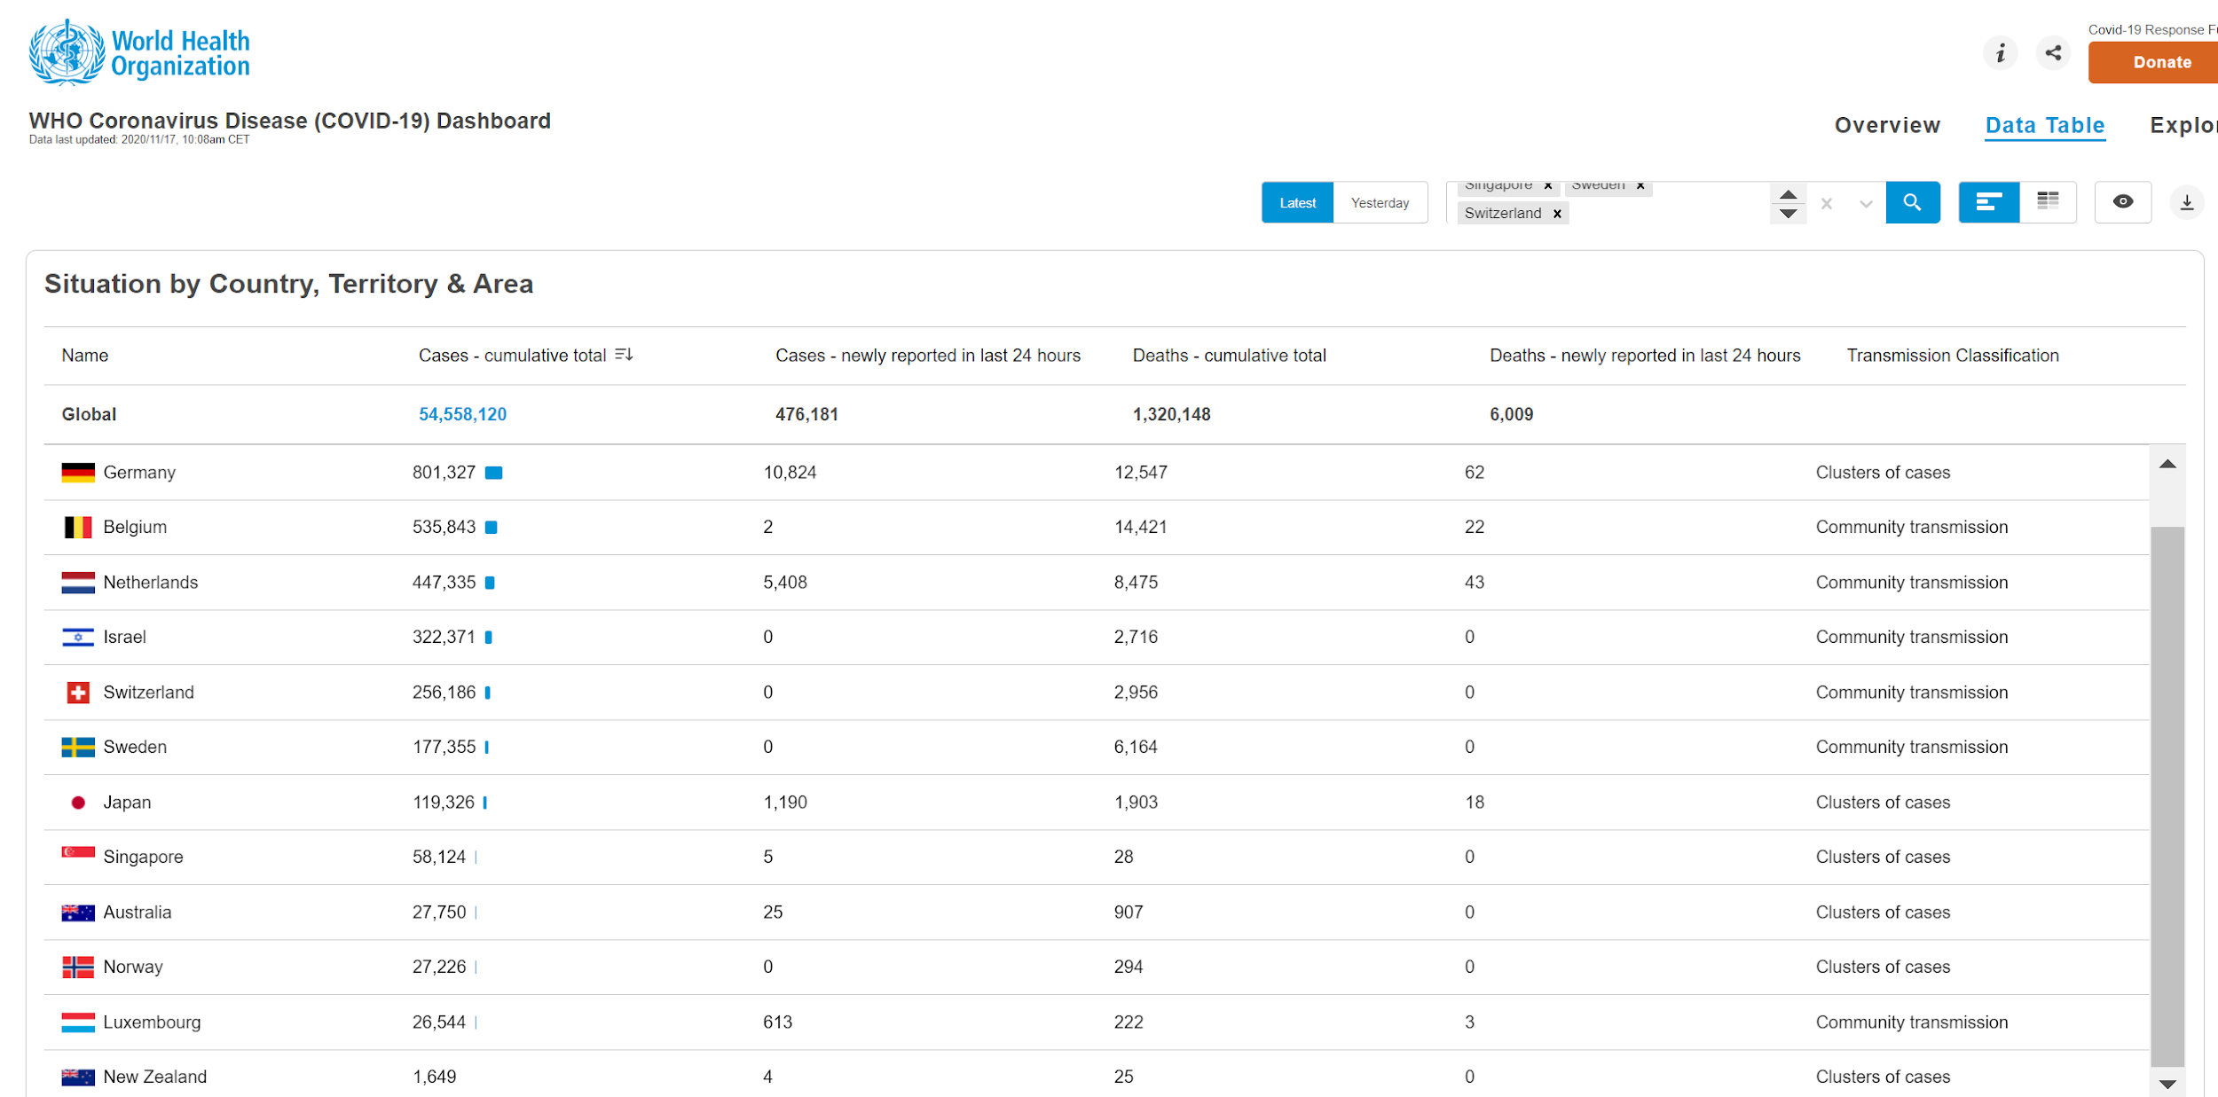
Pregled stanja u nekim od zemalja koje prema Legatum institutu u Londonu imaju najbolji zdravstveni sistem

